实验8.1.1 用密立根油滴实验测电子电荷 e
实验名称：用密立根油滴实验测电子电荷
实验目的：
1.学习测量元电荷。
2.认识先进仪器训练科学素养。
实验原理
密立根油滴实验测定电子电荷的基本设计思想是使带电油滴在测量范围内处于受力平衡的状态。按油滴作匀速运动或静止运动两种运动方式分类，油滴法测电子电荷分动态测量法和平衡测量法。
- 动态测量法
考虑重力场中一个足够小油滴的，设此油滴半径为r，质量为m,空气是粘滞流体，故此运动油滴除重力和浮力外还受粘滞阻力的作用。由斯托克斯定律，粘滞阻力与物体运动速度成正比。设油滴以匀速度v_{f}下落，则有
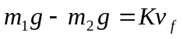 （1）
此处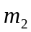为与油滴同体积的空气的质量，K为比例系数，g为重力加速度。油滴在空气及重力场中的受力情况如图8.1.1-1所示。
若此油滴带电荷为q，并处在场强为E的均匀电场中，设电场力qE方向与重力方向相反，如图8.1.1-2所示，如果油滴以匀速v上升，则有
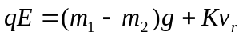 （2）
由（1）和（2）消去K ，可解出q为
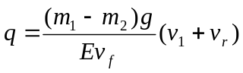 （3）
由式（3）可以看出，要测量油滴上携带的电荷q，需要分别测出、、E、v、v等物理量。
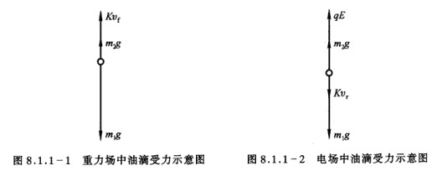
由喷雾器喷出的小油滴的半径r是微米数量级，直接测量其质量也是困难的，为此希望消去，而代之以容易测量的量。设油与空气的密度分别为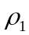、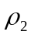，于是半径为r的油滴的视重为
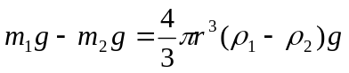 （4）
由斯托克斯定律，粘滞流体对球形运动物体的阻力与物体速度成正比，其比例系数K为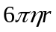，此处为粘度，r为半径。于是可将式（4）带入式（1），有
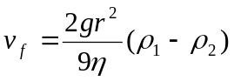 （5）
因此
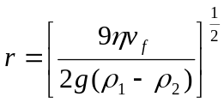 （6）
以此代入式（3）并整理得到
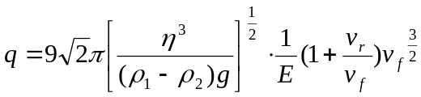 （7）
因此，如果测出v、v和、、、E等宏观量即可得到q值。
考虑到油滴的直径与空气分子的间隙相当，空气已不能看成连续介质，其粘度需作相应的修正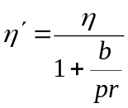此处p为空气压强，b为修正常数，b=0.00823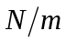，因此，
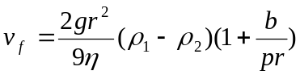 （8）
当精确度要求不太高时，常采用近似计算方法先将v值代入（6）计算得
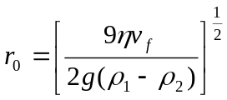 （9）
再将r值代入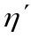中，并以代入（7），得
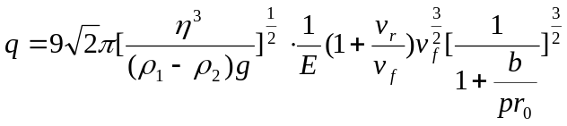 （10）
实验中常常固定油滴运动的距离，通过测量它通过此距离s所需要的时间来求得其运动速度，且电场强度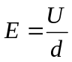 ，d为平行板间的距离，U为所加电压，因此，式（10）可写成
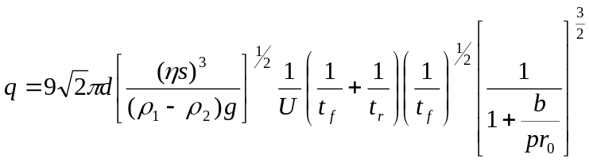 （11）
式中有些量和实验仪器以及条件有关，选定之后在实验过程中不变，如d、s、(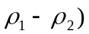及等，将这些量与常数一起用C代表，可称为仪器常数，于是（11）简化成
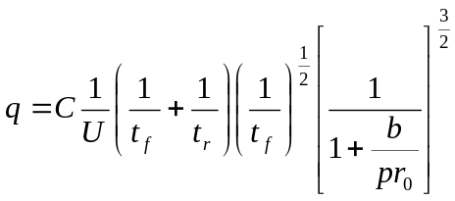 （11）
由此可知，量度油滴上的电荷，只体现在U、t、t的不同，对同一油滴，t相同，U与t的不同，标志着电荷的不同。
2．平衡测量法
平衡测量法的出发点是，使油滴在均匀电场中静止在某一位置，或在重力场中作匀速运动。
当油滴在电场中平衡时，油滴在两极板间受到电场力qE、重力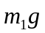和浮力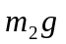达到平衡，从而静止某一位置。即
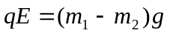
油滴在重力场中作匀速运动时，情形同动态测量法，将式（4）、（9）和 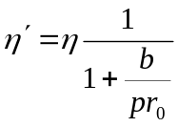代入式(11)并注意到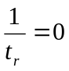,则有
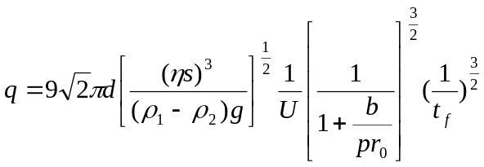 （12）
3．元电荷的测量法
测量油滴上带的电荷的目的是找出电荷的最小单位e。为此可以对不同的油滴，分别测出其所带的电荷值q，它们应近似为某一最小单位的整数倍，即油滴电荷量的最大公约数，或油滴带电量之差的最大公约数，即为元电荷。
实验中常采用紫外线、X射线或放射源等改变同一油滴所带的电荷,测量油滴上所带电荷的改变值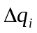，而值应是元电荷的整数倍。
即
＝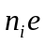（其中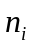为一整数） （13）
也可以用作图法求e值，根据（13），e为直线方程的斜率，通过拟合直线，即可求得e值。
油滴实验装置：
油滴实验装置是由油滴盒、油滴照明装置、调平系统、测量显微镜、供电电源以及电子停表、喷雾器等组成的，其装置如图8.1.1-3所示。其中油滴盒是由两处经过精磨的金属平板，中间垫以胶木圆环，构成的平行板电容器。在上板中心处有落油孔，使微小油滴可进入电容器中间的电场空间，胶木圆环上有进光孔、观察孔。进入电场空间内的油滴由照明装置照明，油滴盒可通过调平螺旋调整水平，用水准仪检查。油滴盒防风罩前装有测量显微镜，用来观察油滴。在目镜头中装有分划板，如图8.1.1-4(请思考，电容器两极板不水平对测量有何影响？答：会使电场力有一个水平的分量，而油粒低速下在水平方向上是不可能有力与之平衡，故油粒会成加速运动可不能平衡实验无法成功。)
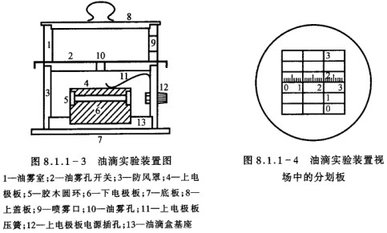
电容器板上所加电压由直流平衡电压和直流升降电压两部分组成。其中平衡电压大小连续可调，并可从伏特计上直接读数，其极性换向开关控制,以满足对不同极性电压的需要。升降电压的大小可连续调节，并可通过换向开关叠加在平衡电压上，以控制油滴在电容器内的上下位置，但数值不能从伏特计读出，因此在控制油滴的运动和测量时，升降电压应拨到零。
油滴实验是一个操作技巧要求较高的实验，为了得到满意的实验结果，必须仔细认真调整油滴仪。
- 首先要调节调平螺丝，将平行电极板调到水平，使平衡电场方向与重力方向平行以免一起实验误差。
- 为了使望远镜迅速、准确地调焦在油滴下落区，可将细铜丝或玻璃丝插入上盖板（8）的小孔中，此时上下极板必须处于短路状态，即外加电压为零，否则将损坏电源或涉及人身安全。调整目镜使横丝清晰、位置适当，调整物镜位置使铜丝或玻璃丝成像在横丝平面上，并调整光源，使其均匀照亮，背景稍暗即可。调整好后望远镜位置不得移动。取出铜丝或玻璃丝（此点切不可忘记！），盖好屏幕盒盖板。
- 喷雾器是用来快速向油滴仪内喷油雾的，在喷射过程中，由于摩擦作用使油滴带电，为了在视场中获得足够供挑选的油滴，在喷射油雾时，一定要将油滴仪两极短路。（请思考，若不短路，对实验有何影响？油滴一直在运动不能获得足够的油滴来选择。）
当油雾从喷雾口喷入油滴室内后，视场中将出现大量清晰的油滴，有如夜空繁星。试加上平衡电压，改变其大小和极性，驱散不需要的油滴，练习控制其中一颗油滴的运动，并用停表记录油滴经过两条横丝间距离所用的时间。
为了提高测量结果的精确度，每个油滴上、下往返次数不宜少于7次（一个油滴测量七个下降时间），要求测得9个不同的油滴。

实验内容：
在这个实验中我们采用平衡测量法。
先使油滴在测量范围处于受力平衡状态，即静止状态，再切断电源测量下落时间。设重力场中一个足够小油滴半径为r，质量为m₁，m₂为与油滴同体积空气的质量。由斯托克斯定律，设油滴以匀速v_{f}下落，则有：
m₁g –m₂g=Kv_{f} (1)
(m₁-m₂)g=4/3r³(₁-₂)g K=6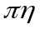r (2)
由(1) (2)得
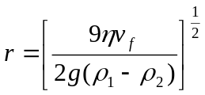
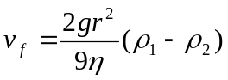
此油滴带电荷为q，并处在场强为E的均匀电场中，设电场力qE方向与重力方向相反,并保持平衡：qE=(m₁-m₂)g
于是可得
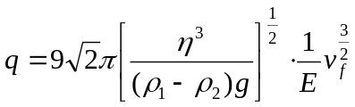
粘度需作相应的修正：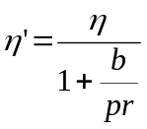此处p为空气压强，b为修正常数，b=0.00823N/m
采用近似计算方法，先将v_{f}带入求得
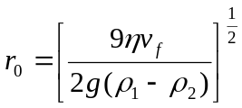
再将r₀带入，并用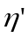带入可解出
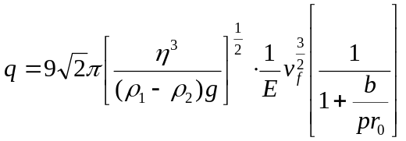
实验中常常固定油滴运动的距离，通过测量它通过此距离s所需的时间来求得其运动速度，且电场强度E=U/d，d为平行板间的距离，U为所加的电压，因此写成
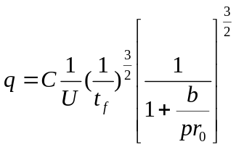
其中C=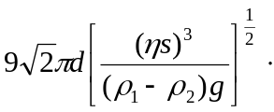为常数。
这样我们只需测U，t_{f}即可求得q。
找出电荷的最小单位e，先分别测出其所带的电荷值q_{i}，它们应近似为某一最小单位的整数倍，即油滴电荷量的最大公约数，或油滴带电量之差的最大公约数，即为元电荷。
控制油滴在现视场中的运动，并选择合适的油滴测量元电荷。要求测得９个不同的油滴，一个油滴所带测量七个时间。
实验步骤：
- 选择适当的油滴并测量油滴上所带的电荷
所选的油滴体积适中，大的油滴虽然比较亮，但一般带的电荷多，下降速度太快，不容易测准确；太小则受布朗运动影响明显，测量结果涨落很大，也不容易测准确。因此应该选择质量适中，而带电不多的油滴。
选择大小适中的带电油滴（一般直径为1mm左右）调节平衡电压使油滴平衡（平衡电压一般在50V~450V之间）
- 调整油滴实验装置
在重力场中测量油滴下落时间t,每个油滴重复七次，下降距离取1mm（4格），测9个不同的油滴。
- 读取实验室给定的其他有用常数，计算电荷的基本单位（用电脑进行处理），并选取一个油滴计算所带电荷的标准偏差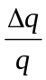。
实验数据及处理：
数据如下：
电压 | 第一次 | 第二次 | 第三次 | 第四次 | 第五次 | 第六次 | 第七次
37v | 3.69s | 3.75s | 3.84s | 3.69s | 3.80s | 3.75s | 3.71s
45v | 3.01s | 2.94s | 2.98s | 2.96s | 2.85s | 2.98s | 3.00s
36v | 3.19s | 3.14s | 3.17s | 3.20s | 3.15s | 3.11s | 3.19s
56v | 2.96s | 2.97s | 2.94s | 2.95s | 3.01s | 3.00s | 3.00s
62v | 3.34s | 3.34s | 3.38s | 3.35s | 3.37s | 3.31s | 3.38s
45v | 2.33s | 2.38s | 2.33s | 2.39s | 2.35s | 2.39s | 2.37s
28v | 3.72s | 3.66s | 3.72s | 3.74s | 3.68s | 3.70s | 3.69s
66v | 2.92s | 2.91s | 2.89s | 2.94s | 2.99s | 2.90s | 2.97s
40v | 3.67s | 3.75s | 3.72s | 3.75s | 3.83s | 3.73s | 3.71s

实验结果如下：
油滴序号 | 电荷(C) | 电子数n | e(C) | 误差%
1 | 2.88e-17 | 130 | 1.604e-19 | 0.167
2 | 2.448e-17 | 152 | 1.601e-19 | 0.0329
3 | 2.782e-17 | 173 | 1.600e-19 | 0.0928
4 | 1.965e-17 | 122 | 1.602e-19 | 0.018
5 | 1.478e-17 | 92 | 1.601e-19 | 0.0154
6 | 3.483e-17 | 217 | 1.602e-19 | 0.00175
7 | 2.811e-17 | 175 | 1.601e-19 | 0.0417
8 | 1.707e-17 | 106 | 1.604e-19 | 0.113
9 | 1.939e-17 | 120 | 1.604e-19 | 0.173
平均 |  |  | 1.602e-19 | 0.0291
选第一个油滴计算标准差：
q(C) N e(C) Error SD（T）
2.88e-17 130 1.604e-19 0.167% 0.05678
思考题
- 为什么必须使用油滴作匀速运动或静止？实验室中如何保证油滴在测量 范围内作匀速运动？
本实验测电子电荷的基本原理是使带电油滴在测量范围内处于受力平衡状态。由于空气是粘性流体，故油滴在运动过程中除受重力和浮力外，还受到粘滞阻力的作用，由斯托克斯粘滞阻力与物体运动速度成正比得：若物体不处于静止或匀速运动状态，粘滞阻力不是恒力，而是变力只有油滴处于平衡状态， 黏滞阻力才为恒力。在公式推导的时候才能使用力的平衡这一条件。否则油滴的受力与运动状态有关，这样会造成实验的复杂化。，
调节调平螺丝，将平衡电极板调到水平，使平衡电场方向与重力场方向平行以免引起实验误差。所选的油滴体积要适中，油滴太小则受布朗运动影响明显，测量结果涨落很大，不易作匀速运动；因此要选择大小适中的油滴。计时时可以使油滴下落一段距离后才测量计时，此时油滴应该已达到匀速状态。但在实际上，油滴做加速运动的时间只的几毫秒，而我们的测量时间一般有几秒，故在测量的误差内，这部分时间是可以排除的，而直接认为其做匀速运动。
- 区别油滴上电荷的改变和测量时间的误差？
由得，若是电荷改变，油滴上电荷改变势必影响油滴在电场中的平衡状态，则油滴的平衡电压会发生改变，故在原有的平衡电压下油滴已经不能平衡了，此时可以看到油滴的上下偏移，这说明油滴的电荷改变了，会影响到测量时间，应该换一个油滴重做。而测量时间的误差在表观上不可预知的，只能反映在数据中的时间是在一个范围内波动，若无油滴的电荷改变，则平衡电压未发生变化，时间上的不确定结果则是由测量时间引起的。
- 试计算直径为10⁻⁶m的油滴在重力场中下落达到力的平衡状态时所经过的距离。
平衡时有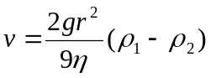，可计算得到平衡时油滴的速度。由受力分析和牛顿第二定律可得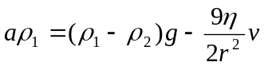，由s``=a,s`=v,可表示出一个常微分方程可解得s的通解,将相关数据和初值代入方程可得s关于时间t的函数，进而得到速度关于时间的函数，通过测定的平衡速度可求得达到平衡时间所用的时间，再将时间代入s(t)求得距离。
- 为什么使用高电压？
由不确定度传递公式可以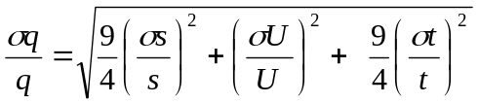，由qE=mg，E=U/d，可知当电压为高值时，相同质量的油滴带电量为小值，其中假设为q=10，q 改变量为1，бq/q＝0.1,而当q＝100小是бq/q=0.01,对各测定值的不确定度要求大大提高。
当q=10, бq=1, бq/q＝0.1,按平均原则有бs/s=3.8%,бU/U=5.8%,бt/t=3.8%,，可以知道бU/U只有U_{B}，则其他两项可进上步减小，从而在仪器允许范围内提高实验精度。

